Отчет о проведении экологической акции

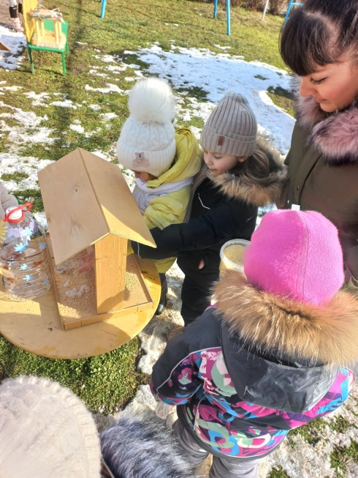
«Каждой пичужке — кормушка!»
Зимой подкормка птиц – самый эффективный способ помочь пернатым. Птицы довольно успешно могут противостоять холодам, но только в том случае, если вокруг много подходящего корма.
Воспитанники средней группы «А» вместе с родителями приняли активное участие в муниципальной экологической акции "Каждой пичужке – кормушка!" и «Покормите птиц».
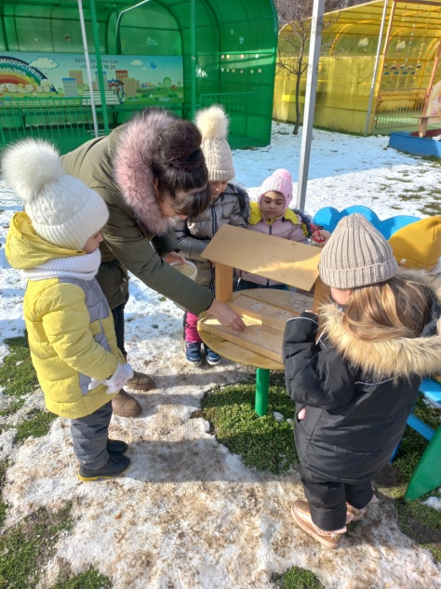
Целью акции было привлечение внимания дошкольников к проблеме зимовки некоторых видов птиц, обитающих на территории Георгиевского городского округа Ставропольского края.
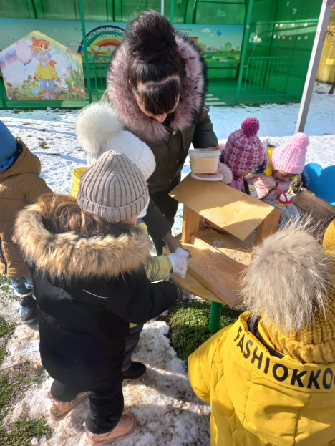
Задача взрослых - воспитывать интерес у детей к нашим соседям по планете - птицам, желание узнавать новые факты их жизни, заботиться о них, радоваться от сознания того, что делясь крохами, можно спасти птиц зимой от гибели. Дать детям элементарные знания о том, чем кормить птиц зимой.
Повесив кормушки на участке детского сада, ребята ежедневно насыпали в них корм, который приносили дети вместе с родителями. Необходимо чтобы корм в кормушке был по возможности разнообразным – это привлечет к нему самых разных птиц. Поэтому дети приносили разную крупу: пшено, гречку, хлебные крошки, семечки. У большинства видов птиц любимый корм – мелкие нежареные подсолнечные семечки, поэтому они должны составлять большую часть корма. Они высококалорийны и являются важным энергетическим источником для мелких птиц.
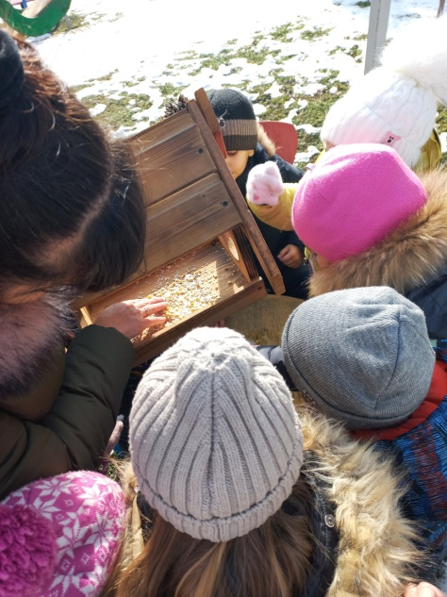
Дети сами насыпали корм в кормушки. Не забывали делать это каждый день, так - как оставив без корма кормушку, можно погубить птиц, привыкших кормиться у кормушек.
С детьми мы провели беседы «Зимующие птицы», «Зачем птиц необходимо кормить зимой?» и др. Изучали с ними внешность и повадки зимующих птиц, их сходство и различие друг от друга, а также сделали аппликацию «Снегирь на ветке»
Итог проведенной акции: сделано и развешано 11 кормушек.
Мы обещаем! Мы будем, птицы, С вами дружить! В мире и согласии жить. Будем помнить всегда, Что вы нам верные друзья!

